Управление образования администрации Курагинского района
Муниципальное бюджетное дошкольное образовательное учреждение Курагинский детский сад № 8 «Лесная сказка»
комбинированного вида

«Инклюзивное образование как возможность оказания специальной поддержки воспитанникам с разными образовательными потребностями»

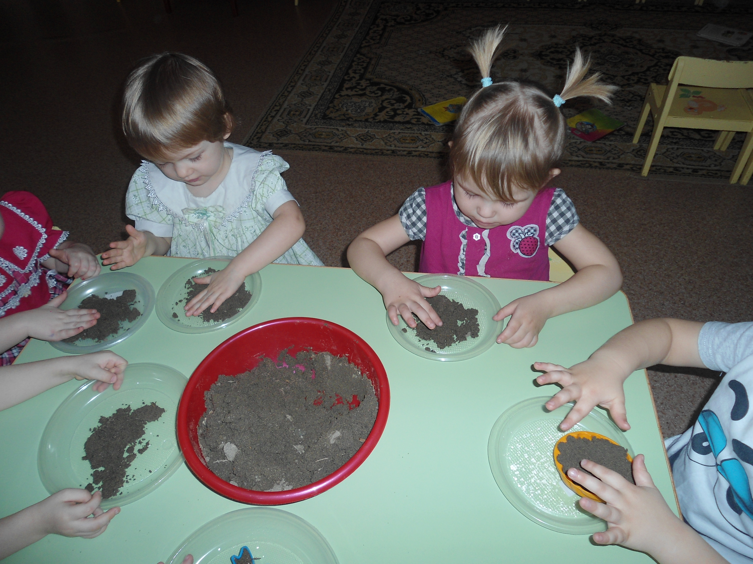

Тема выпуска – инклюзия в дошкольном образовании,
включение всех детей, посещающих детский сад, в воспитательно - образовательный процесс и обеспечение их равноправия и развития.


п. г. т. Курагино 2019 г.

Оглавление
- Инклюзивное образование в МБДОУ Курагинский детский сад № 8 «Лесная сказка» комбинированного вида ………………………………. 3
  - Введение …………………………………………………………….… 3
  - Задачи и принципы инклюзивного образования …………………… 4
  - Модель «Полная инклюзия» …………………………………………..4
  - Формы организации инклюзивного образования ……………………5

1.5. Плюсы и минусы внедрения инклюзивного образования в ДОУ …… 6
- Модель сопровождения детей с ОВЗ в условиях МБДОУ Курагинский детский сад № 8 «Лесная сказка» ………………………………………. 7
  - Актуальность …………………………………………………………. 7
2.2. Модель сопровождения детей с ОВЗ в условиях МБДОУ ………….. 9
3. Сопровождение детей с ОВЗ в условиях МБДОУ …………………… 10
3.1. Консультативный пункт МБДОУ …………………………………… 10
3.2. Психологическое консультирование педагогов и родителей ………. 15
3.3. Деятельность ТПМПК и ПМПконсилиума ДОУ ……………………. 17
4. Образование ……………………………………………………………… 18
4.1. Организация коррекционно-развивающей работы в группах для детей
с ОНР …………………………………………………………………. 18
4.2. Интегрированный подход к организации коррекционно-
педагогического процесса …………………………………………….. 19
4.3. Индивидуальные занятия …………………………………… ..….… 22
5. Воспитание и развитие………………………………………………….. 22
5.1. Кадровое обеспечение ДОУ ………………………………………….. 22
5.2. Материально- техническое обеспечение и оснащение образовательного процесса для работы с детьми – инвалидами и ОВЗ… 23
6. Развитие речи у детей 5-7 лет. Введение ……………………….……… 24
6.1. Принципы работы по развитию речи у детей старшего дошкольного возраста…………………………………………………................................ 25
  - Методы развития речи старших дошкольников в детском саду…. 25
  - Организация предметно-пространственной среды……………….. 32
  - Организация работы с родителями по вопросам развития связной речи детей старшего дошкольного возраста …………………….... 32
  - Анализ. Заключение. …………………………………………………33
Приложение 1. Положение о консультативном пункте МБДОУ Курагинский детский сад № 8 «Лесная сказка» комбинированного вида ………………… 34
Приложение 2. План работы консультативного пункта на 2018-2019 учебный год ………………………………………………………………………………. 36
Приложение 3. График работы консультативного пункта на учебный год .. 37
Список литературы……………………………………………………...............38

Редакционный совет
Моисеенко Л.И., заведующий МБДОУ, учитель-логопед;
Карпунина Е.В., воспитатель, учитель-логопед;
Синькова Н.В., педагог-психолог ДОУ, учитель-логопед;
Чернобаева Т.В., заместитель заведующего по воспитательно образовательной работе ДОУ.

I. Инклюзивное образование в МБДОУ Курагинский детский сад № 8 «Лесная сказка» комбинированного вида
1.1. Введение
В современной мировой педагогической практике в течение нескольких десятилетий развивается инклюзивный подход в образовании. Происходит постепенный переход от концепции интеграции к концепции инклюзивной организации. В МБДОУ Курагинский детский сад № 8 «Лесная сказка» комбинированного вида работают группы по программе компенсированного обучения. Коллектив детского сада рассмотрел две модели организации воспитательно-образовательного процесса: инклюзивного и интегрированного образования. Сопоставив эти различные модели организации образования, можно сделать вывод о том, что в интеграционном подходе ребенок с особыми образовательными потребностями адаптируется к системе образования, которая при этом остается неизменной, а при инклюзивном подходе система образования проходит цикл преобразований и приобретает возможность адаптироваться к особым образовательным потребностям детей.
Педагоги сделали вывод, инклюзивное образование – наиболее передовая система обучения детей с ОВЗ, основанная на совместном пребывании в детском саду и обучении здоровых детей и детей – инвалидов, детей, имеющих различные отклонения от «нормы». Обучаясь и развиваясь вместе, дети учатся жить рядом с разными детьми, стираются границы между детьми с различными особенностями.
Для построения модели инклюзивного образования в МБДОУ Курагинский детский сад № 8 «Лесная сказка» комбинированного вида взято за основу понятие инклюзивного образования.
Инклюзивное образование — это такая организация процесса обучения, при которой все дети, независимо от их физических, психических, интеллектуальных, культурно-этнических, языковых и иных особенностей, включены в общую систему образования и обучаются по месту жительства вместе со своими сверстниками без инвалидности в одних и тех же возрастных группах, которые учитывают их особые образовательные потребности и оказывают своим воспитанникам необходимую специальную поддержку.

